**From:** taiwansox [mailto:taiwansox@textiles.org.tw]   
**Sent:** Monday, February 10, 2025 4:13 PM  
**Subject:** 「協助產業提升競爭力布局海外市場計畫－產業聯盟」自114年2月17日起受理申請至114年2月26日止

親愛的會員您好,

為協助產業因應出口高風險地區分散市場，並提升產業高值研發量能，拓展業務經營面向，並積極開發新興應用領域，以因應全球經濟的不確定性，分散風險以提升競爭力，經濟部研擬協助產業提升競爭力布局海外市場計畫，透過推動跨業合作，擴展應用領域、發展綠色產品、擴大競爭利基、高值化、差異化產品研發等作法，協助業者提升國際競爭力，擴大整體競爭利基。

本計畫網站： <https://pse.is/6y35d9> ，自114年2月17日起受理申請至114年2月26日止，洽詢單位：產業升級創新平台計畫專案辦公室，聯絡人/陳先生，電話(02)2704-4844#113，Email：kenshinkao@smecf.org.tw 。

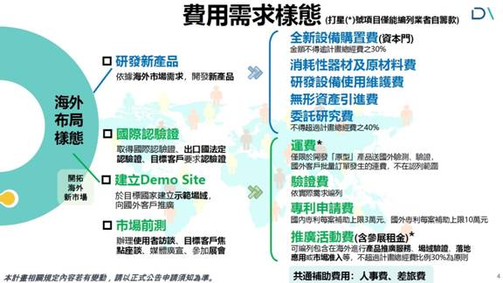

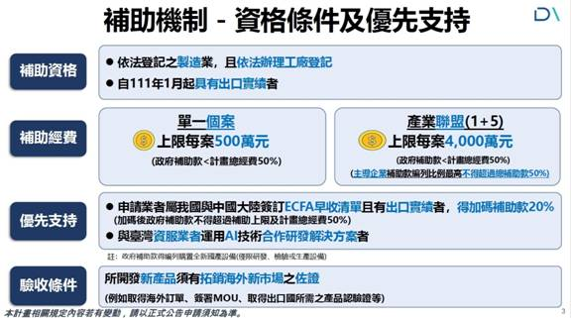

**「產業升級創新平台輔導計畫」項下「協助產業提升競爭力布局海外市場計畫－產業聯盟」**

一、計畫目標

為協助產業因應出口高風險地區分散市場，並提升產業高值研發量能，拓展業務經營面向，並積極開發新興應用領域，以因應全球經濟的不確定性，分散風險以提升競爭力，經濟部研擬協助產業提升競爭力布局海外市場計畫，透過推動跨業合作，擴展應用領域、發展綠色產品、擴大競爭利基、高值化、差異化產品研發等作法，協助業者提升國際競爭力，擴大整體競爭利基。

二、審查重點(包含成效指標)

(一)申請企業研發實績與執行計畫之研發能力，多家企業申請計畫之整合能力。

(二)計畫應具備投入高階應用開發，提高產品、產業進入門檻，切入高端市場潛力及行銷推廣、場域驗證、落地等策略之可行性。

(三)計畫執行內容應導入綠色設計概念，開發相關原材料、零組件及產品，或申請海內外驗證或認證項目，使產品符合國際市場需求。

(四)開發新產品（標的）應超越同業一般技術水準，且與現行紅海市場技術門檻有所區隔，對目標新市場有清晰的目標客群與需求分析。

(五)具備產業關聯效果，推動跨領域合作與技術整合，切入關鍵產業供應鏈，帶動產業多元運用發展。

(六)計畫執行期間須有拓展海外市場或切入國際供應鏈等新客戶之事實，列為驗收必要條件。

(七)計畫可行性：計畫書完整性、可行性、經費編列合理性、無形資產引進及委託研究之內容與對象之必要性與合理性，團隊組成及執行經驗。

(八)市場競爭能力：價格、上市時間、市占率、市場區隔、關鍵技術、品質優勢等。

(九)其他有利審查：

1、主導企業屬我國與中國大陸簽訂ECFA早收清單所涵蓋產業者，經核定通過補助款得加碼20%，惟不得超過總經費之50%。

2、申請計畫購置國產化設備得優先支持。

3、如有與臺灣資服業者合作，運用AI技術發展智慧化解決方案者，得優先支持。

三、補助資格條件：

本計畫須由多家企業聯合提案，由1家企業擔任主導單位，聯合5家企業共同參與申請。申請資格為：

(一)國內依法登記成立之獨資、合夥、有限合夥事業或公司，以製造業為限，且須依法辦理工廠登記（依法免辦工廠登記者應檢附主管機關核發之證明文件）。

(二)主導企業須為自111年1月起具有出口實績者（檢附證明文件）。

(三)非屬銀行拒絕往來戶，淨值（股東權益）為正值。

(四)申請企業及委外廠商皆不得為陸資投資企業（依本部投資審議司公布之最新陸資來臺投資事業名錄）。

敬祝   商祺

---------------------------------------------

台灣織襪工業同業公會 敬上

台北市100愛國東路22號6樓

電話:02-2391-3709

E-mail:taiwansox@textiles.org.tw

https://www.hosiery.org.tw